

Transferir Rotas entre Grupos e/ou Empresas
O objetivo desta funcionalidade é permitir a transferência de um conjunto de rotas entre grupos de faturamento e/ou cobrança, e, empresas de faturamento e/ou cobrança. Ela pode ser acessada via Menu de sistema, no caminho: GSAN > Cobrança > Transferência de Débitos/Créditos.
Feito isso, o sistema acessa a tela a seguir:

Observação
Informamos que os dados exibidos nas telas a seguir são fictícios, e não retratam informações de clientes.
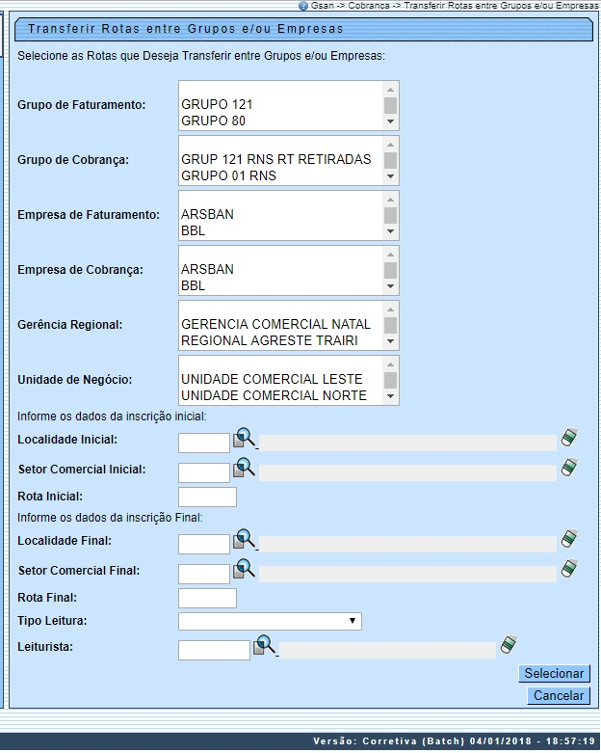
Acima, o sistema exibe a tela para que sejam informados os dados para delimitar o conjunto de rotas a serem transferidas. Selecione os campos que julgar necessários (para detalhes sobre o preenchimento dos campos clique AQUI) e clique no botão . O sistema visualiza a próxima tela:
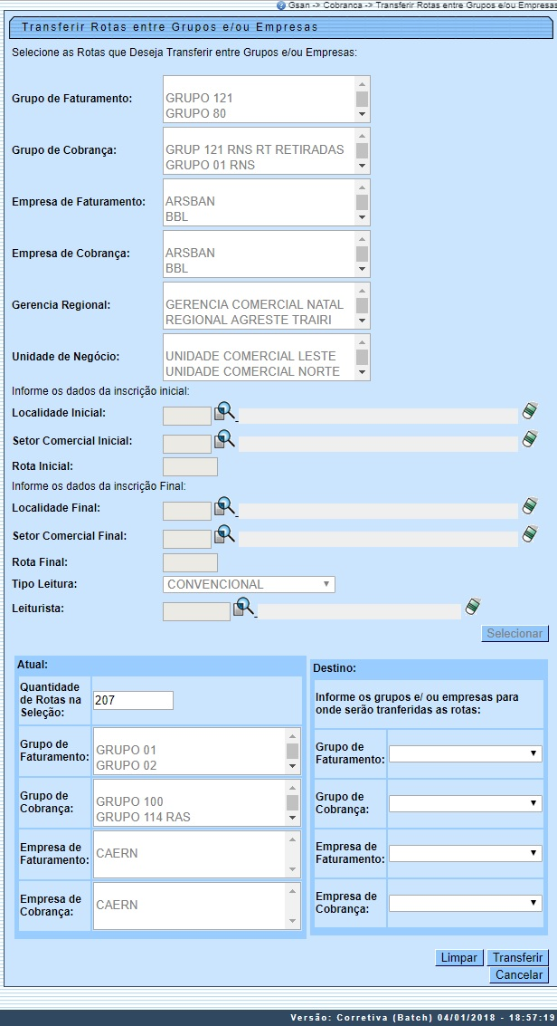
Em seguida, o sistema exibe a tela acima, na qual os parâmetros informados ficam desabilitados, e os campos referentes ao Destino, habilitados para selecionar as opções que desejar entre as disponibilizadas. Ao informar as opções disponibilizadas, o sistema solicita a confirmação antes de efetivar a transferência.
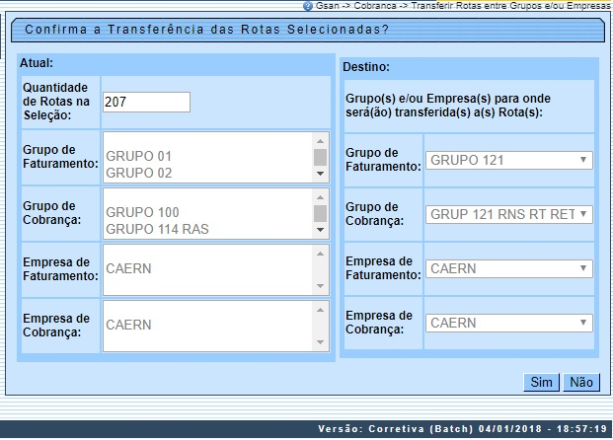
Atenção: antes de concluir o procedimento, o sistema efetua algumas validações das informações dos campos. São elas:
- Verificar existência de dados:
  - Caso não exista a tabela na base de dados, o sistema exibe a mensagem: Tabela « nome da tabela » inexistente e cancela a operação.
  - Caso a tabela esteja sem dados, o sistema exibe a mensagem: Tabela « nome da tabela » sem dados para seleção e cancela a operação.
- Verificar existência do critério de Cobrança:
  - Caso o critério de cobrança não exista, o sistema exibe a mensagem: Critério inexistente.
- Verificar existência da localidade:
  - Caso a localidade não exista, o sistema exibe a mensagem: Localidade inexistente.
- Verificar existência do setor:
  - Caso o setor comercial não exista, o sistema exibe a mensagem: Setor Comercial inexistente.
- Verificar existência de rotas:
  - Caso não exista nenhuma rota cadastrada para os parâmetros que foram informados, o sistema exibe a mensagem: Não existem rotas cadastradas para os parâmetros informados.
- Obtém Lista de Rotas:
  - Caso tenha informado o intervalo de rotas, o sistema seleciona as rotas do intervalo;
  - Caso contrário, caso tenha informado o intervalo de setores, seleciona as rotas de cada um dos setores do intervalo.
  - Caso contrário, caso tenha informado o intervalo de localidade, o sistema seleciona as rotas dos setores de cada uma das localidades do intervalo.
  - Caso contrário, caso tenha informado a Unidade de Negócio, seleciona as rotas dos setores das localidades da Unidade de Negócio.
  - Caso contrário, caso tenha informado a gerência, o sistema seleciona as rotas dos setores das localidades da gerência.
  - Caso tenha informado grupo(s) de faturamento, o sistema seleciona as rotas pertencentes ao(s) grupo(s) de faturamento.
  - Caso tenha informado grupo(s) de cobrança, o sistema seleciona as rotas pertencentes ao(s) grupo(s) de cobrança.
  - Caso tenha informado empresa(s) de faturamento, o sistema seleciona as rotas vinculadas a esta(s) empresa(s) de faturamento.
  - Caso tenha informado empresa(s) de cobrança, o sistema seleciona as rotas vinculadas a esta(s) empresa(s) de cobrança.
- O sistema retorna a coleção de rotas que satisfizeram a todos os parâmetros informados.
  - Caso não tenha informado nenhum parâmetro, o sistema seleciona todas as rotas.
- Verificar sucesso da transação:
  - Caso o código de retorno da operação efetuada no banco de dados seja diferente de zero, o sistema exibe a mensagem conforme o código de retorno; caso contrário, exibe a mensagem: « quantidade de rotas » transferidas entre Grupos e/ou Empresas, e exibe o link Realizar nova Transferência.

Tela de Sucesso
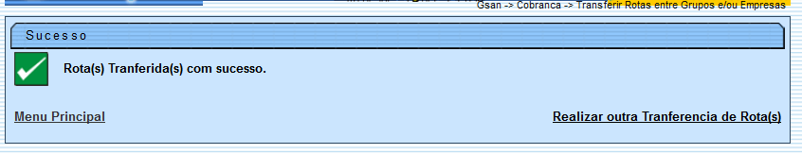

Preenchimento dos Campos
Campo | Preenchimento dos Campos
Grupo de Faturamento | Para selecionar um grupo, clique sobre o item desejado.  Para selecionar mais de um grupo, mantenha a tecla Ctrl pressionada e clique sobre os demais itens desejados.
Grupo de Cobrança | Para selecionar um grupo, clique sobre o item desejado.  Para selecionar mais de um grupo, mantenha a tecla Ctrl pressionada e clique sobre os demais itens desejados.
Empresa de Faturamento | Para selecionar uma empresa, clique sobre o item desejado.  Para selecionar mais de uma empresa, mantenha a tecla Ctrl pressionada e clique sobre os demais itens desejados.
Empresa de Cobrança | Para selecionar uma empresa, clique sobre o item desejado.  Para selecionar mais de uma empresa, mantenha a tecla Ctrl pressionada e clique sobre os demais itens desejados.
Gerência Regional | Para selecionar uma Gerência Regional, clique sobre o item desejado.  Para selecionar mais de uma gerência, mantenha a tecla Ctrl pressionada e clique sobre os demais itens desejados.
Unidade de Negócio | Para selecionar uma unidade de negócio, clique sobre o item desejado.  Para selecionar mais de uma unidade de negócio, mantenha a tecla Ctrl pressionada e clique sobre os demais itens desejados.
Informe os Dados da Inscrição Inicial:
Localidade Inicial | Informe o número da localidade, com no máximo 3 (três) dígitos, ou clique no botão para selecionar a localidade desejada, link Pesquisar Localidade, para selecionar a localidade desejada. O nome da localidade será exibido no campo ao lado.  Para apagar o conteúdo do campo, clique no botão ao lado do campo em exibição.  Quando a localidade inicial for informada, o sistema replica seu código na localidade final; caso não esteja preenchida ou esteja preenchida com valor igual, permite alterar para um valor maior que o da inicial e os campos setor e rota, inicial e final, também serão limpos.  Quando a localidade inicial for limpa, a localidade final e os campos setor e rota, inicial e final também serão limpos.
Setor Comercial Inicial | Informe o número do setor comercial, com no máximo 3 (três) dígitos, ou clique no botão , link Pesquisar Setor Comercial, para selecionar o setor desejado. O nome do setor comercial será exibido no campo ao lado.  Para apagar o conteúdo do campo, clique no botão ao lado do campo em exibição.  Este campo só pode ser informado caso tenha sido informado o intervalo de localidade, e a localidade inicial seja igual à localidade final.  Quando o setor comercial inicial for informado, o sistema replica seu valor no setor comercial final; caso não esteja preenchido ou esteja preenchido com valor igual, permite alteração para um valor maior que o inicial e os campos rota, inicial e final, serão limpos.  Quando o setor comercial inicial for limpo, o setor comercial final e os campos rota, inicial e final, também serão limpos.
Rota Inicial | Informe o código da rota válida.  Este campo só pode ser informado caso tenha sido informado o intervalo de setor e o setor inicial seja igual ao setor final.  Quando a rota inicial for informada, o sistema replica seu valor na rota final; caso não esteja preenchida ou esteja preenchida com o mesmo valor, permite alterar para valor maior que a inicial.  Quando a rota inicial for limpa, a rota final também será limpa.
Informe os Dados da Inscrição Final:
Localidade Final | Informe o número da localidade, com no máximo 3 (três) dígitos, ou clique no botão para selecionar a localidade desejada, link Pesquisar Localidade, para selecionar a localidade desejada. O nome da localidade será exibido no campo ao lado.  Para apagar o conteúdo do campo, clique no botão ao lado do campo em exibição.  Quando a localidade inicial for informada, o sistema replica seu código na localidade final; caso não esteja preenchida ou esteja preenchida com o mesmo valor, permite alterar para valor maior que a inicial e os campos setor e rota, inicial e final, também serão limpos.  Quando a localidade inicial for limpa, a localidade final e os campos setor e rota, inicial e final também serão limpos.
Setor Comercial Final | Informe o número do setor comercial, com no máximo 3 (três) dígitos, ou clique no botão , link Pesquisar Setor Comercial, para selecionar o setor desejado. O nome do setor comercial será exibido no campo ao lado.  Para apagar o conteúdo do campo, clique no botão ao lado do campo em exibição.  Este campo só pode ser informado caso tenha sido informado o intervalo de localidade, e a localidade inicial seja igual à localidade final.  Quando o setor comercial inicial for informado, o sistema replica seu valor no setor comercial final; caso não esteja preenchido ou esteja preenchido com o mesmo valor, permite alteração para valor maior que o inicial e os campos rota, inicial e final, serão limpos.  Quando o setor comercial inicial for limpo, o setor comercial final e os campos rota, inicial e final, também serão limpos.
Rota Final | Informe o código da rota válida.  Este campo só pode ser informado caso tenha sido informado o intervalo de setor e o setor inicial seja igual ao setor final.  Quando a rota inicial for informada, o sistema replica seu valor na rota final; caso não esteja preenchida ou esteja preenchida com o mesmo valor, permite alterar para valor maior que a inicial.  Quando a rota inicial for limpa, a rota final também será limpa.
Tipo de Leitura | Selecione o tipo de leitura entre uma das opções disponibilizadas pelo sistema.
Leiturista | Informe a matricula do leiturista, ou clique no botão para selecionar o leiturista desejado. O nome do leiturista será exibido no campo ao lado.  Para apagar o conteúdo do campo, clique no botão ao lado do campo em exibição.

Funcionalidade dos Botões
Botão | Descrição da Funcionalidade
 | Ao clicar neste botão, o sistema permite consultar um dado nas bases de dados.
 | Ao clicar neste botão, o sistema apaga o conteúdo do campo em exibição.
 | Ao clicar neste botão, o sistema limpa o conteúdo dos campos na tela.
 | Ao clicar neste botão, o sistema comanda a seleção, com base nos parâmetros informados.
 | Ao clicar neste botão, o sistema cancela a operação e retorna à tela principal.
 | Ao clicar neste botão, o sistema comanda a transferência do conjunto de rotas entre grupos de faturamento e/ou cobrança, e, empresas de faturamento e/ou cobrança.
 | Ao clicar neste botão, o sistema confirma a transferência conforme parâmetros informados.
 | Ao clicar neste botão, o sistema não confirma a transferência conforme parâmetros informados.

Referências
Transferir Rotas entre Grupos e/ou Empresas

Termos Principais
Cobrança
Clique aqui para retornar ao Menu Principal do GSAN.

